Поднестинг: | 2021.07.05 - корпуса июль склад018, (#18 of 24) | Дата: Monday, July 05, 2021, 14:39:42
 |  | Номер карты раскроя:
Размер и материал листа: | 2500 x 1250 x 0.8 (мм), Нержавеющая сталь
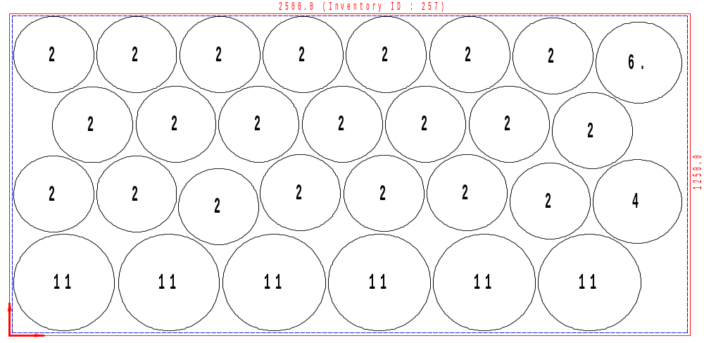
Используемый размер | Кол-во листов | Кол-во деталей | Эффективность | Отход | Расчетное время | Скорость, мм | Оператор ЛК | Примечание
2474.1 x 1237 | 8 | 29 | 74.59 % | 25.414 % | 00:03:53 | 9000

Детали в поднестинге:
№ | Файл модели | Эскиз | Размеры X/Y (мм) |  | Количество деталей  Размещенное / заказанное
2 | Корпус - К-08.1615.001.DFT |  | 300 | 300 | 21 | 2396
4 | Корпус - К-08.2019.001.DFT |  | 330 | 330 | 1 | 600
6 | Корпус - К-08.2217.001.DFT |  | 320 | 320 | 1 | 1000
11 | Корпус - К-08.2431.001.DFT |  | 380 | 380 | 6 | 800

